

本科实验报告

姓名： | 洪晨辉
学院： | 控制科学与工程学院
系： | 控制科学与工程学院
专业： | 自动化（控制）
学号： | 3220101111
指导教师： | 赵久强

2024 年 12 月 19 日

实验报告
（此页可在http://bksy.zju.edu.cn/office/下载）

课程名称： 传感与检测 实验类型： 探究型
实验项目名称： 温度检测与显示仪表实验
学生姓名： 洪晨辉 专业：自动化（控制）学号：3220101111
指导老师： 赵久强
实验地点： 教十6005 实验日期：2024年 11 月 29 日
装订线
一、实验目的和要求（必填）

1.掌握工业现场常用的温度传感器热电偶和热电阻测温的基本原理及使用方法；
2.掌握热电偶冷端温度补偿的基本概念及处理方法；
3.掌握热电偶、热电阻测温系统的结构形式和接线方式；
4.掌握热电偶、热电阻检测仪表的基本使用方法；
5.熟悉热电偶校准的设备、 规程及热电偶校准的方法；
6.掌握热电偶冷端温度补偿、补偿导线等的基本概念及应用方法；
7.了解温度控制系统的基本构成及控制精度的概念；
8.了解测量系统的动态特性的实验研究方法；
9.掌握热电偶温度显示仪表的原理、构造及使用方法；
10.掌握典型温度显示仪表精度校准的基本方法；
11.了解目前主流过程校验仪的功能，并掌握其基本使用方法；
12.掌握显示仪表的误差分析及准确度等级判断。

二、实验内容和原理（必填）
以铂材料电阻为例，铂电阻的电阻值与温度的关系是⼀个典型的非线性函数。⼀般工业用的铂电阻可以用下式表示：
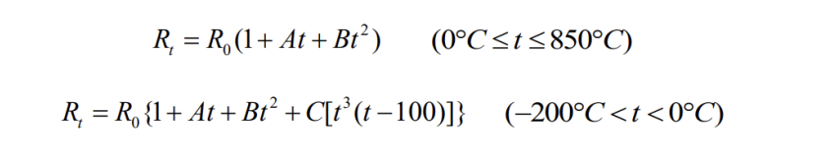
式中，Rt为温度在t°C时铂电阻的电阻值；A、B、C为常数。
热电式检测元件是利用敏感元件将温度变化转化为电量的变化，从而达到测量温度的目的。最典型的热电式检测元件为热电偶，目前也常用于工业现场的测温环节，具有结构简单、测温准确度高和测温范围广等优势。如图热电偶结构示意图所示，将两种不同的导体A、B连接成闭合回路，将它们的两个接点分别置于温度为T及T0的热源中，则在该回路内就会产生热电动势。这种现象称为热电效应。将两种材料的组合称为热电偶，材料A和B称为热电极。温度高的接点称为热端（或者工作端），温度低的接点称为冷端（或自由端）。热电偶回路中所产生的电动势是由两部分组成：其一为两种导体的接触电势（或者称为帕尔帖电势）；其二为单一导体的温差电势（或者称为汤姆逊电势）。
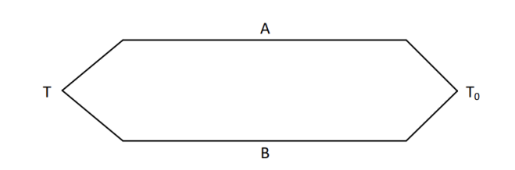
由教材中热电偶回路总热电势计算公式可知，若电极A、B为同一导体，则无论T与T0有多大差异，回路总热电势均为0。热电偶必须采用两种不同材料组成，且产生热电势的条件是两接点温度不同。热电势的大小只与热电极材料和温度有关，与热电极几何尺寸无关。热电极材料确定之后，热电势大小只与T、T0有关，若保持T0一定，则热电偶回路总热电势就可以看成为温度 T 的单值函数。利用上述结论和热电偶的基本定律，可以使用相关温度传感器设计温度测控系统，检测并控制工业现场的温度。典型的热电偶测温环节接线如图所示。

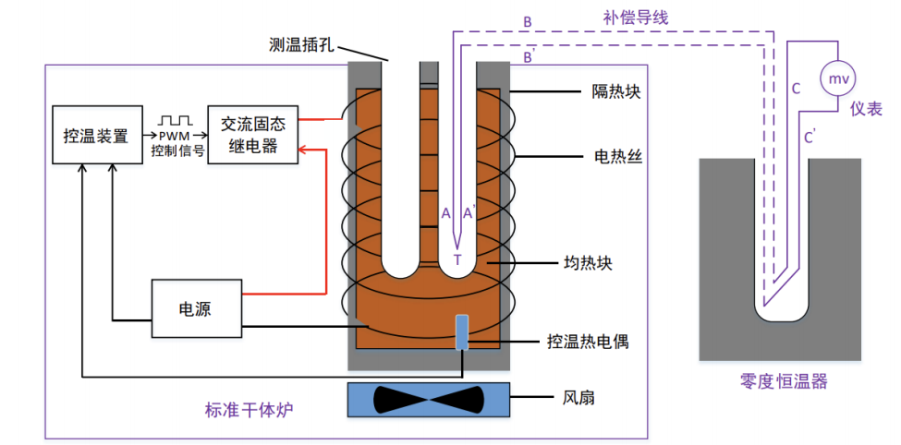

热电偶使用一段时间后，测量端由于氧化腐蚀和高温下的再结晶等因素，热电特性会发生一定变化，因而会产生测量误差，为了确保其测量准确度，必须对其进行校准或者检定。一般采用比较法进行校准，本实验将标准热电偶和被校热 电偶的测量端同时插入干体炉的均热块中（尽量使其测量端的温度相同），待干体炉的控温系统将均热块的温度控制在变化不超过正负0.2℃时直接测量标准热电偶与被校热电偶的热电势，通过比较、换算，最后确定被校热电偶的示值误差，并判断是否超差。

三、主要仪器设备

1．被校热电偶温度显示仪表一台（量程 0~1300℃)；
2．便携式过程校验仪一台；
3．高精度温度计一支。

四、实验结果与分析（必填）

实验一：
室温：22.96℃
序号 | 设定温度值/℃ | 标准热电偶  电压值/mV | E型热电偶  电压值/mV | K型热电偶  电压值/mV | 热电阻  电阻值/Ω
1 | 100 | 0.5123 | 4.8561 | 3.0409 | 137.784
2 | 100 | 0.5097 | 4.8306 | 3.0261 | 136.674
3 | 100 | 0.5111 | 4.8422 | 3.0315 | 137.725
4 | 100 | 0.5117 | 4.8494 | 3.0354 | 137.752
处理得到：
 | S型 | E型 | K型 | 热电阻
均值 | 0.5112mV | 4.8446mV | 3.0335mV | 137.484Ω
温度计算值℃ | 100 | 99 | 96 | 97
误差 | NaN | 1% | 4% | 3%

实验二：
温度计校准记录
校准地点 |  |  |  | 校准时间
参考标准 | 外置标准温度计 | 型号规格 | R | 序列号 | 1
被校热电偶信息
 |  | No.1 | No.2 | No.3 | No.4
型号 |  | 1 | 2 | 3
分度号 |  | E | K | PT100-385
量程/℃ |  | -40~1000 | -40~1000 | -40~1000
制造单位
出厂编号
校准温度点/℃ | 标准温度 (温度℃/电信号mV) | 被检热电偶温度 (温度℃/电信号mV)
200 | 190.59/1.2562 | 196.62/11.7882 | 193.28/6.9445 | 193.83/173.5862
冷端温度 | 23.16 | 23.16 | -- | --
误差 | -- | -6.02 | -2.69 | -3.24
250 | 240.40/1.7038 | 250.97/15.8641 | 246.38/9.0756 | 245.90/192.6134
冷端温度 | 23.28 | 23.28 | 23.28 | --
误差 | -- | -10.57 | -5.98 | -5.5
300 | 287.76/2.1493 | 303.28/19.8784 | 296.28/11.1088 | 295.94/210.6054
冷端温度 | 23.66 | 23.66 | 23.66 | --
误差 | -- | -15.52 | -8.53 | -8.18
冷端温度
误差
冷端温度
误差
冷端温度
误差
备注：
在升温测试的过程中，热电阻和热电偶的测量误差都在允许范围内，实验成果良好。
EK两种热电偶的实际测量温度较高，且E型热电偶的测量值的略高于K型热电偶。可能因为测量仪器本身存在系统误差，热电偶材料本身具有不稳定性，室内温度和湿度的不稳定和不适应等。
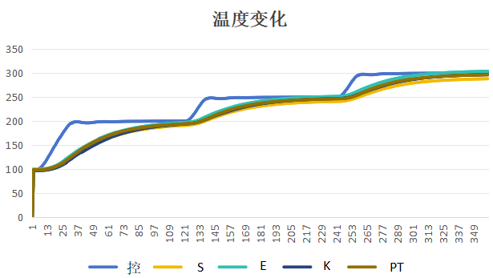
实验三：
室温：19.9℃
基准点(℃) | 电压值(mV) | 读数(℃) | 误差 %
0 | -0.798 | 4.8 | NaN
130 | 4.509 | 134.3 | 3.202
260 | 9.747 | 265.3 | 1.998
390 | 15.133 | 393.3 | 0.839
520 | 20.644 | 525.2 | 0.990
650 | 26.179 | 653.4 | 0.520
780 | 31.628 | 786.9 | 0.877
910 | 36.925 | 914.5 | 0.492
1040 | 43.000 | 1044.8 | 0.459
1170 | 46.995 | 1174 | 0.341
误差原因如下：冷端的温度补偿过程中会引入些许误差；导线连接对密闭的锅炉中的温度产生一定的影响；热电偶的输出电势和温度之间是非线性关系。
满刻度相对误差为4.8/1300*100% = 0.37%, 知准确度等级为0.5。

五、讨论、心得（思考题）

1.热电阻式检测元件主要分为几种？适用于哪些场合？
热电阻式检测元件主要分为两种：铂热电阻和铜热电阻。其中，铂热电阻适用于高精度测量，常见于实验室和工业自动化控制系统；铜热电阻适用于一般测量，常见于温度计和温度传感器。

2.试比较热电偶测温和热电阻测温有哪些区别（可以从原理、系统构成和应用场合分析）。
热电偶测温和热电阻测温的原理不同，热电偶是利用两种不同材质的金属产生的热电效应测量温度，而热电阻则是利用材料的电阻与温度呈线性关系来测量温度。系统构成上，热电偶比热电阻简单，只需要两种金属导线，而热电阻需要额外的电路来读取电阻值。应用场合上，热电偶适用于高温和精度要求不高的场合，而热电阻适用于较低温度和精度要求较高的场合。

3.有一配 K 分度号的电子电位差计，在测温过程中配错了 E 分度号的热电偶，此时仪表指示为 315℃, 假设冷端温度为 23℃, 则实测温度约为多少℃（取整数）。
EK(315,0) = 12.831mV,EE(23,0) = 1.373mV,EE(T,0) = 12.831+1.373 = 14.204mV,故有对应的温度为211℃。

4.热电阻的接线方式和优缺点。
名称 | 二线制 | 三线制 | 四线制
优点 | 成本低，  接法简单 | 消除引线电阻，  提高测量精度 | 精度高
缺点 | 误差大 | / | 需要额外电路

5.冷端补偿的方法。
补偿导线法：用金属丝线将热电偶末端引到合适的地方，并在引导途中做保护措施，将延长自由端进行温度恒定保障；
自动补偿法：采用补偿电桥，利用不平衡电桥电势来补偿因为温度变化而引起的电势变化。
修正计算法：根据实际回路电势查表计算，手动补偿。

6.在热电偶测温电路中采用补偿导线时，要如何连接？
补偿导线的正负极不能接反；热电偶和补偿导线之间的温度不能超过规定的使用温度；要将使用的补偿导线和热电偶一一对应，保证型号一致，避免错误。

7.补偿导线类型和极性混淆时应该如何判断？
将导线的线头浸入热水，另一端接电压表的红表笔。如果显示为正，说明是正极，反之为负极。可以通过热端温度和电压表的显示值查表判断补偿导线的类型和型号。

8.计算机控制系统的单回路控制方块图。

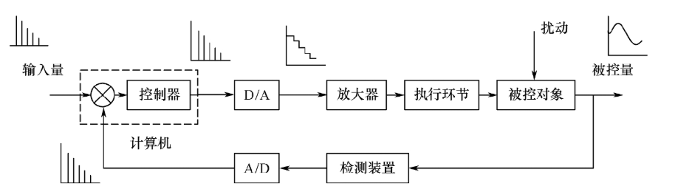

9.当温度显示仪表热电偶输入端的输入电势为 0mV 时，指示温度应该是多少；当温度显示仪表没有输入时，指示值又是多少； 将温度显示仪表热电偶输入端短接，指示值又是多少？
当输入电势为0时，温度差为0，指示温度为冷端温度；当没有输入时，指示值为-OH-，也即超出量程；当短接时，若有补偿，指示值为室温值，若没有补偿，指示值为0。

10.如何判断热电偶温度显示仪表是否自带冷端温度补偿？
热电偶输入端短接，显示室温为带补偿，显示0度为没有补偿。

11.检定配热电偶的温度显示仪表时，常用标准电势输入替代实际热电偶的热电势。现要检定 K 型温度显示仪表在 700℃时的准确值，问需要输入多大的标准电势（环境温度为 25℃)。
E(25,0) = 1mV,E(700,0) = 29.129mV,根据中间温度定律，E = 28.129mV。

注：不同类型的实验课对实验报告可有不同要求，各个学科的实验报告可以根据自己的学科特点做适当的调整，但上述基本内容中的第一、二、三、六条为必须填写的内容。
装订线

